Ziele
Schnittstellen beschreiben

Softwarearchitekten können sowohl interne als auch externe Schnittstellen beschreiben und spezifizieren

Dokumentation von Schnittstellen

Schnittstellen Template

Schnittstellen mit UML darstellen
Bei der UML-Darstellung von Bausteinen haben Sie eine Reihe von Optionen (siehe Bild unten) für Schnittstellen – nachfolgend in der Reihenfolge der „Gründlichkeit“ und des damit verbundenen Aufwands erklärt:
- Eine benannte und/oder gerichtete Verbindung zweier Bausteine sagt lediglich aus, dass es überhaupt eine Schnittstelle gibt.
- Ein Port-Symbol (kleines Viereck am Rande einer Komponente) gibt an, dass ein Baustein eine Schnittstelle besitzt – differenziert nicht zwischen Anbieten und Benötigen.
- Ein Baustein referenziert einen Port: Dieser Baustein (intern in Bezug auf die umgebende Komponente) realisiert oder benötigt diese Schnittstelle.
- Explizite Angabe von angebotener („Ball“) und benötigter („Socket“) Schnittstelle – mit (optional benannter) Beziehung dazwischen. Hierbei ist die Schnittstelle ein eigenständiges Modellierungselement mit (beliebig genauer) Beschreibung.
- Explizite Ball- und Socket-Notation in Kombination mit Ports: Hier können Sie bei Bedarf sogar die Schnittstellen noch Kommunikationswegen oder Technologien zuordnen.

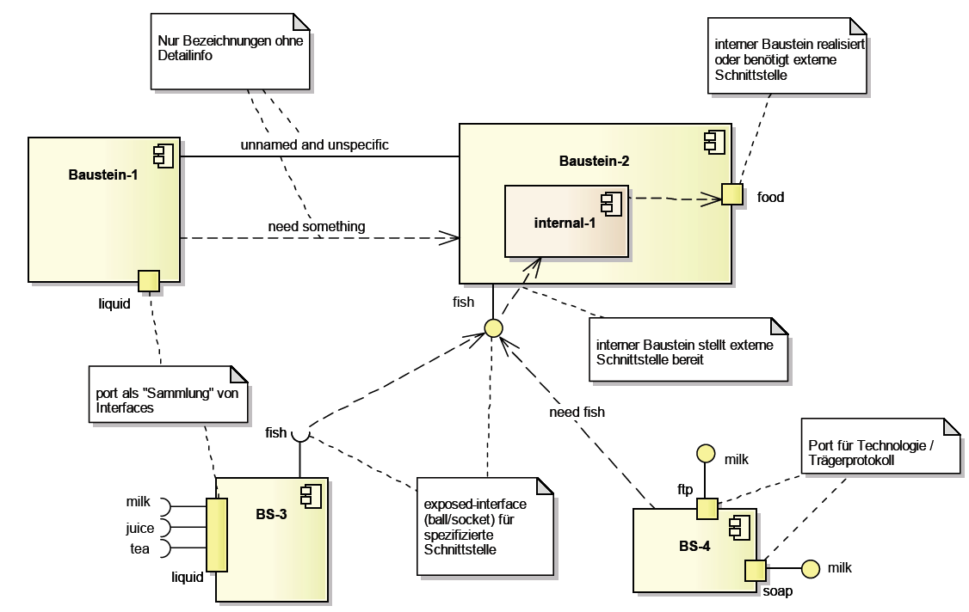
Abbildung 1 Optionen für Schnittstellen in UML

Einige Tipps zur Modellierung von Schnittstellen mit UML:

- Beginnen Sie sparsam mit der gerichteten und benannten Verbindung von Bausteinen. Nur wenn Sie mehr Details benötigen, führen Sie Ball-/Socket- Elemente ein.
- Falls mehrere Teams unabhängig voneinander an Bausteinen arbeiten, die eine gemeinsame Schnittstelle besitzen: Machen Sie diese Schnittstelle zu einem „first-order-citizen“ und investieren Sie in „exakte“ Darstellung. Verwenden Sie (mindestens) Ball-/Socket-Notation.

Ergänzen Sie UML-Dokumentation an komplexen oder aufwendigen Schnittstellen immer um Beispielcode, der die Initialisierung und Benutzung der Schnittstelle genau aufzeigt.

Quelle: Effektive Softwarearchitektur 8. Auflage Kapitel 5.9

Darstellung von Schnittstellen
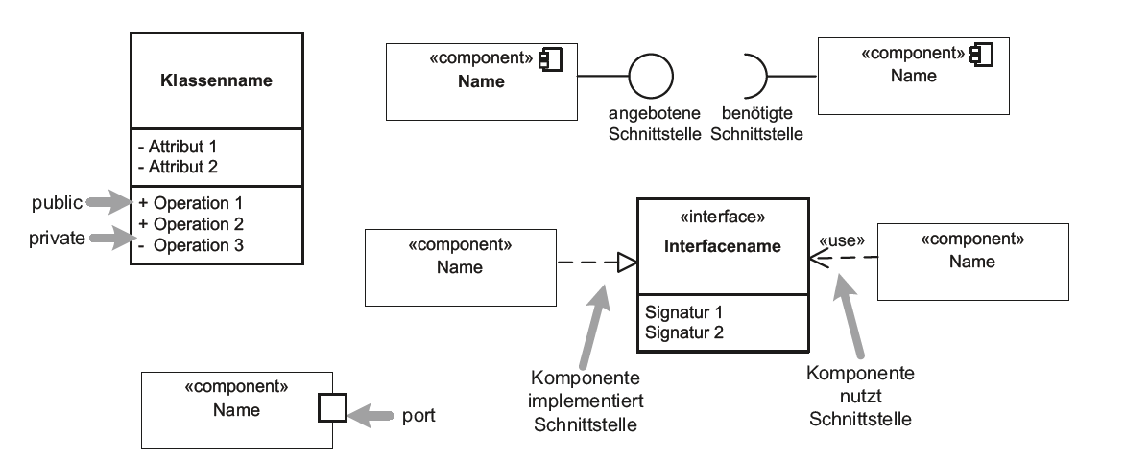
Abbildung 2 Verschiedene Arten der Schnittstellendarstellung
Quelle Effektive Softwarearchitekturen, 8. Auflage, Kapitel 6.2.3

